EEN DUBBELE SNOEI TEGEN VORST : FEIT OF FABEL ?
De dubbele snoei is een snoeitechniek die je kan gebruiken om het risico op vorstschade te verminderen. Doordat er extra knoppen aangehouden worden, zullen de knoppen in het voorjaar later uitlopen. Een proef uit een proefwijngaard van 2025 toonde het effect van de dubbele snoei op de fenologie, zonder nadelige gevolgen voor de opbrengst.

Wat is dubbele snoei bij guyot ?
Bij guyot kan je de dubbele snoei als volgt uitvoeren :
- Eerste snoeironde : in de winter verwijder je de oude vruchtrank
- Tweede snoeironde : na de winter snijd je de stiften en aflegger op de gewenste lengte. Als er een vorststok aangehouden werd, verwijder je die ook
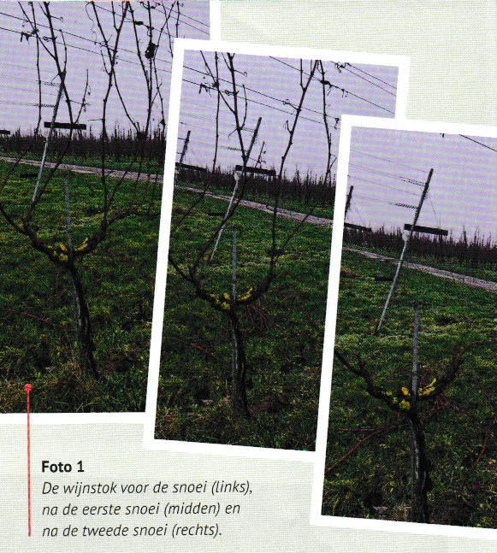
Als proef werden verschillende soorten dubbele snoei in proef gelegd bij Chardonnay op guyot. In januari werden de oude vruchtranken verwijderd, waarna in maart de verschillende objecten aangelegd werden met extra knoppen die aangehouden werden d.m.v. een vorststok en lange stiften en/of een lange aflegger. Bij het object zonder extra knoppen werd er geen dubbele snoei toegepast. In april werden het totaal aantal knoppen bij elk object gereduceerd naar 12 (= tweede snoei).

Fenologie
De eerste openbrekende knoppen waren zichtbaar op 8 april 2025.
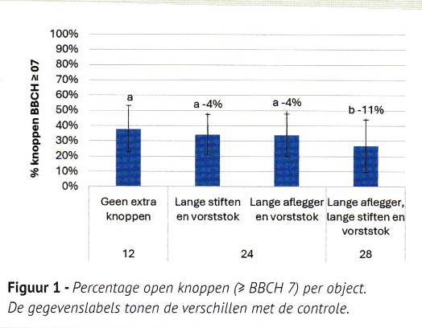
Op 11 april beoordeelden ze of de 12 aangehouden knoppen dat stadium al bereikt hadden. De resultaten tonen dat bij het object met de meeste knoppen de fenologie significant vertraagd werd.

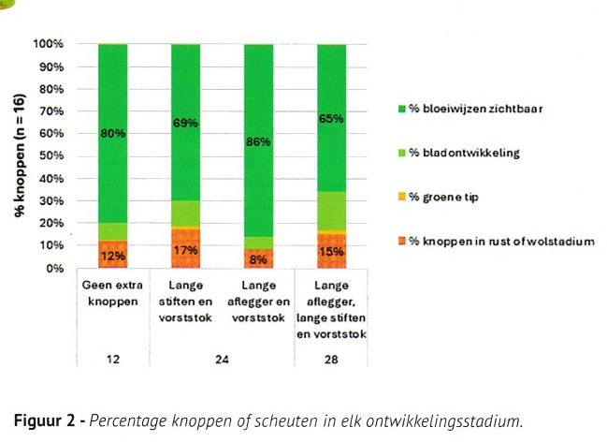
De verschillen zijn echter niet zo groot, in het geval van vorst zou zo’n 11% van de knoppen minder vatbaar zijn voor schade.
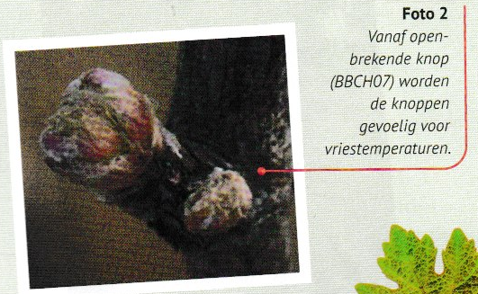
Lange stiften
Bij een beoordeling op 14 mei 2025 was de achterstand in ontwikkeling nog steeds zichtbaar. Bij de objecten met lange stiften waren er minder knoppen ontwikkeld en minder scheuten aanwezig waar de bloeiwijzen al zichtbaar waren. Ook bij de bloei op 26 juni 2025 observeerden ze een achterstand in de ontwikkeling bij de objecten met lange stiften. Het aanhouden van lange stiften onderdrukt de onderste twee knoppen. In het geval van vorst is dat gunstig, want die belangrijke knoppen zullen minder snel vorstschade oplopen.
Opbrengsten blijven stabiel
Ondanks de ontwikkelingsachterstand in de objecten met lange stiften, waren de opbrengsten niet lager dan bij de andere objecten. In 2025 had de dubbele snoei dus geen negatieve invloed op de opbrengst.
CONCLUSIE
De dubbele snoei kan de ontwikkeling van de knoppen in het voorjaar vertragen waardoor ze minder risico lopen op vorst (schade).
Het toepassen van lange stiften onderdrukt de ontwikkeling van de onderste twee knoppen waardoor die minder gevoelig zijn voor vorst. De achterstand in ontwikkeling blijft doorheen het seizoen zichtbaar, maar had geen nadelig effect op de opbrengst.
